# Техническое задание на разработку модуля «Онлайн форма для заполнения данных проектов»

## Общая информация

***Цель:*** Создать инструмент для упрощения и ускорения сбора данных о проектах для сводного дашборда проектного офиса.

**Задачи:**

1-й квартал:

* Разработка Технического задания на модуль

2-й квартал:

* Разработка многопользовательской формы.
* Настройка прав доступа и возможность заполнения данных с мобильных устройств.
* Интеграция формы с Power BI.
* Настройка автоматического сохранения изменений и архивации данных.

***Результаты:***

* Многопользовательская форма для сбора и обновления данных проектов.
* Интеграция данных с дашбордом Power BI.
* Повышение оперативности и точности сбора данных.

***Источник данных:*** Проектные офисы, подрядчики, внутренние системы учёта.

***Заказчик:*** Дирекция Проектного офиса города Алматы.

## Требования к административной панели в целом

Для регистрации данных проектов, пользователю должна предоставляться административная панель со следующими возможностями:

1. **Справочники**, с возможностью регистрации и редактирования справочников, в соответствии с требованиями, прописанными в п.5 текущего ТЗ
2. **Портфель проектов**, с возможностью регистрации и редактирования проектов, в соответствии с требованиями, прописанными в п.3 текущего ТЗ
3. **Статус проектов**, с возможностью регистрации текущего статуса проектов для дальнейшего формирования отчетности, в соответствии с требованиями, прописанными в п.4 текущего ТЗ
4. **Диаграмма ганта**, с возможностью регистрации и редактирования данных для диаграммы ганта, соответствии с требованиями, прописанными с п.2 документа «ТЗ. ГРБН. Диаграмма ганта»

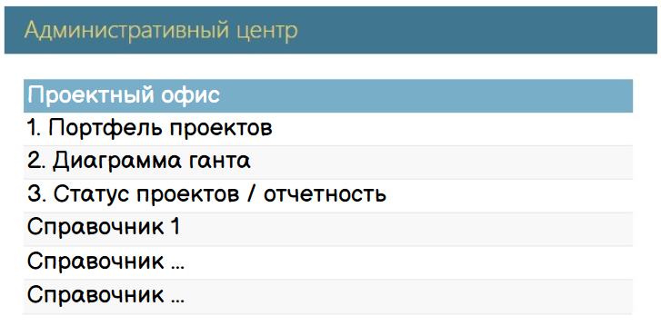

Рисунок. Прототип меню административной панели ГРБН

## Требования к форме регистрации Портфеля проектов

Форма регистрации проекта позволяет регистрировать новый проект, не связанный с Дорожной картой или редактировать данные текущих проектов (ограниченный доступ на редактирование).

Фактически данная форма является справочником всех проектов Проектного офиса.

В рамках реализации «Список проектов» будет сформирован автоматически по данным Дорожных карт 2022 и 2024 годов.

**Важно.**

Система должна:

1. Фиксировать информацию об изменении данных с указанием пользователя, который внес изменение
2. Производить общее архивирование данных на ежемесячной основе
3. Производить архивирование данных отдельного проекта при каждом внесении изменений
4. Предоставлять возможность откатить изменения на определенную дату.

### Требования к списку проектов

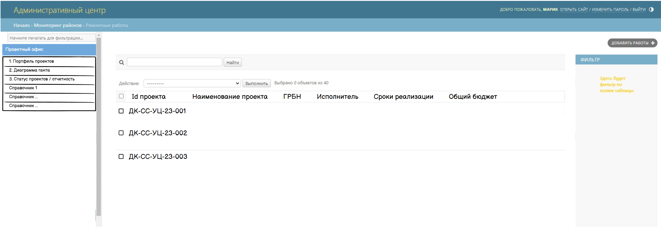

Рисунок. Прототип списка Портфеля проектов

В соответствии с выбранным пунктом меню, пользователю должен предоставляться полный список проектов с возможностью фильтрации данных по:

* ГРБН
* Направлению
* Статусу

Таблица со списком проектов должна предоставлять следующие столбцы*:

1. Id проекта
2. Наименование проекта
3. БН
4. Исполнитель
5. Сроки реализации
6. Общий бюджет

*может дополняться по запросу заказчика

### Требования к форме регистрации проекта

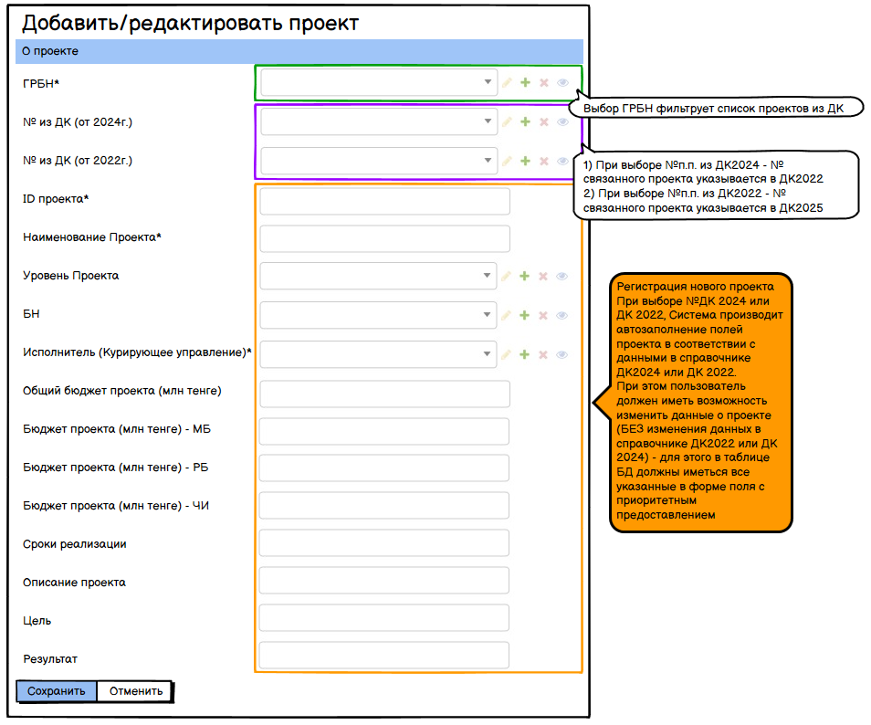

Рисунок. Прототип формы регистрации проектов

Требования к форме регистрации:

|  |  |  |  |  |  |
| --- | --- | --- | --- | --- | --- |
| ***№*** | ***Наименование поля*** | ***Тип поля*** | ***Источник данных*** | ***Заполнение*** | ***Особое условие*** |
| 1 | БН | Выпадающий список | Справочник «БН» | Обязательное | Фильтр списков «№ из ДК (от 2024г.)» и «№ из ДК (от 2022г.)» |
| 2 | № из ДК (от 2024г.) | Выпадающий список | Справочник «ДК2024» | Не обязательное | Автозаполнение всех полей, включая «№ из ДК (от 2022г.)» (при наличии связки) |
| 3 | № из ДК (от 2022г.) | Выпадающий список | Справочник «ДК2022» | Не обязательное | Автозаполнение всех полей, включая «№ из ДК (от 2024г.)» (при наличии связки) |
| 4 | ID проекта | Строка для ввода текста |  | Обязательное |  |
| 5 | Наименование проекта | Строка для ввода текста |  | Обязательное |  |
| 6 | Уровень проекта | Выпадающий список | Справочник «Уровень проекта» | Не обязательное |  |
| 8 | Исполнитель (Курирующее управление)* | Выпадающий список | Справочник «Организации» | Не обязательное |  |
| 9 | Общий бюджет проекта (млн тенге) | Строка для ввода текста |  | Не обязательное |  |
| 10 | Бюджет проекта (млн тенге) - МБ | Строка для ввода текста |  | Не обязательное |  |
| 11 | Бюджет проекта (млн тенге) - РБ | Строка для ввода текста |  | Не обязательное |  |
| 12 | Бюджет проекта (млн тенге) - ЧИ | Строка для ввода текста |  | Не обязательное |  |
| 13 | Сроки реализации | Строка для ввода текста |  | Не обязательное |  |
| 14 | Описание проекта | Поле для ввода текста |  | Не обязательное |  |
| 15 | Цель | Поле для ввода текста |  | Не обязательное | Перечень всех целей из ДК |
| 16 | Результат | Поле для ввода текста |  | Не обязательное |  |

*Список полей может быть изменен/дополнен Заказчиком

## Требования к форме регистрации статуса проекта

В рамках разработки Список проектов должен будет сформирован по данным справочника «Портфель проектов», без права создавания нового проекта.

Пользователям должен предоставляться доступ только к просмотру и редактированию данных, в соответствии с уровнем доступа.

### Требования к списку проектов

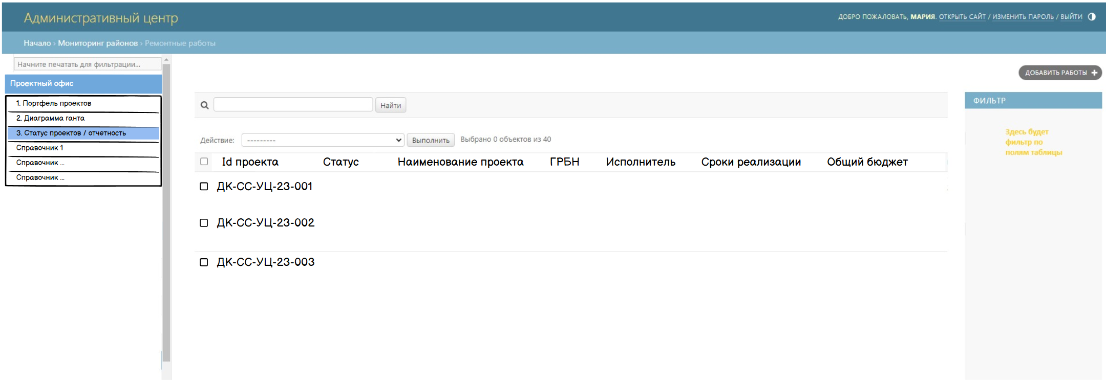

Рисунок. Прототип списка проектов

В соответствии с выбранным пунктом меню, пользователю должен предоставляться полный список проектов с возможностью фильтрации данных по:

* БН
* Направлению
* Статусу

Таблица со списком проектов должна предоставлять следующие столбцы*:

1. Id проекта
2. Наименование проекта
3. БН
4. Исполнитель
5. Сроки реализации
6. Общий бюджет
7. Статус

*может дополняться по запросу заказчика

### Требования к форме регистрации статуса проекта

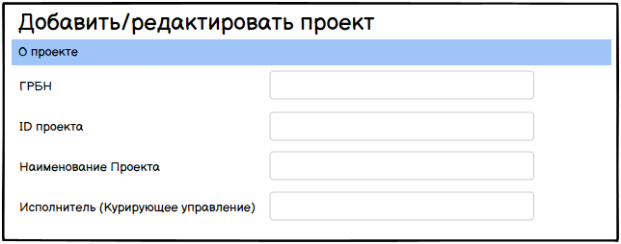

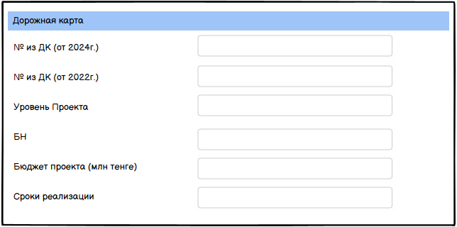

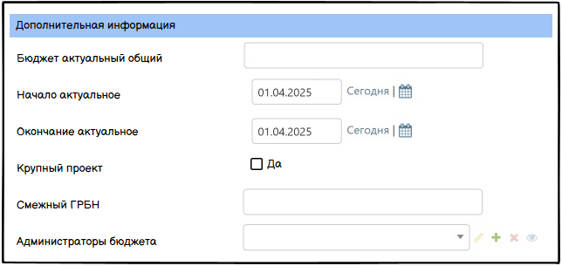

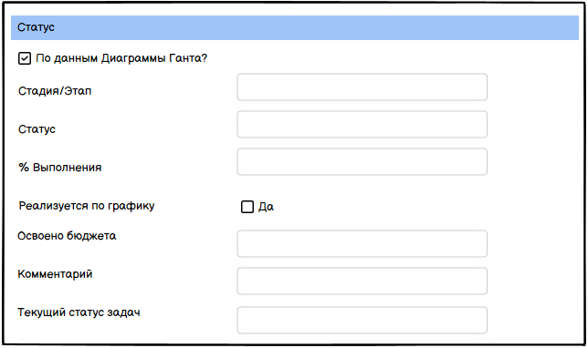

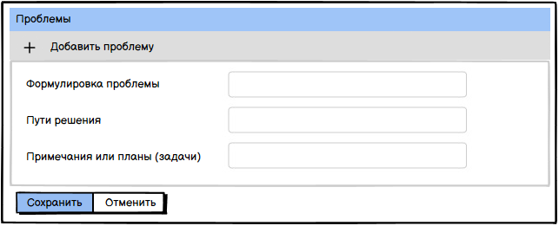

Рисунок. Прототип формы редактирования статуса проектов

#### Требования к разделу формы «О проекте»

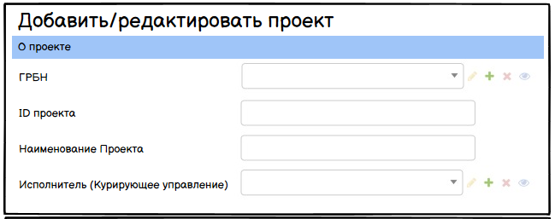

Рисунок. Прототип раздела

Требования к заполнению полей раздела:

|  |  |  |  |  |
| --- | --- | --- | --- | --- |
| ***№*** | ***Наименование поля*** | ***Тип поля*** | ***Источник данных*** | ***Особое условие*** |
| 1 | БН | Строка для ввода текста | Справочник «Портфель проектов» | Автозаполнение |
| 2 | ID проекта | Строка для ввода текста |
| 3 | Наименование проекта | Строка для ввода текста |
| 4 | Исполнитель (Курирующее управление)* | Строка для ввода текста |

*Список полей может быть изменен/дополнен Заказчиком

#### Требования к разделу формы «Дорожная карта»



Рисунок. Прототип раздела

Требования к заполнению полей раздела:

|  |  |  |  |  |
| --- | --- | --- | --- | --- |
| ***№*** | ***Наименование поля*** | ***Тип поля*** | ***Источник данных*** | ***Особое условие*** |
| 1 | № из ДК (от 2024г.) | Строка для ввода текста | Справочник «Портфель проектов» | Автозаполнение |
| 2 | № из ДК (от 2022г.) | Строка для ввода текста |
| 3 | Уровень проекта | Строка для ввода текста |
| 4 | БН | Строка для ввода текста |
| 5 | Общий бюджет проекта (млн тенге) | Строка для ввода текста |
| 6 | Сроки реализации | Строка для ввода текста |

*Список полей может быть изменен/дополнен Заказчиком

#### Требования к разделу формы «Дополнительная информация»



Рисунок. Прототип раздела

Требования к заполнению полей раздела:

|  |  |  |  |  |
| --- | --- | --- | --- | --- |
| ***№*** | ***Наименование поля*** | ***Тип поля*** | ***Источник данных*** | ***Особое условие*** |
| 1 | Бюджет актуальный общий | Строка для ввода текста |  |  |
| 2 | Начало актуальное | Дата |  |  |
| 3 | Окончание актуальное | Дата |  |  |
| 4 | Крупный проект | CheckBox |  | True/False |
| 5 | Смежный БН | Выпадающий список | Справочник «БН» | Множественный выбор |
| 6 | Администраторы бюджета | Выпадающий список | Справочник «Организации» | Множественный выбор |

*Список полей может быть изменен/дополнен Заказчиком

#### Требования к разделу формы «Статус»



Рисунок. Прототип раздела

Требования к заполнению полей раздела:

|  |  |  |  |  |
| --- | --- | --- | --- | --- |
| ***№*** | ***Наименование поля*** | ***Тип поля*** | ***Источник данных*** | ***Особое условие*** |
| 1 | По данным диаграммы Ганта | CheckBox |  | True/False |
| 2 | Стадия/этап | Строка для ввода текста |  |  |
| 3 | Статус | Выпадающий список | Справочник «Статус проекта» |  |
| 4 | % выполнения | Строка для ввода текста |  | Числовое значение |
| 5 | Реализация по графику | CheckBox |  | True/False |
| 6 | Задачи по проекту | Строка для ввода текста |  | Архивируется. Отображает как прошлые, так и будущие задачи, без привязки к графику |
| 7 | Комментарий | Поле для ввода текста |  |  |
| 8 | Текущий статус задач | Поле для ввода текста |  |  |

*Список полей может быть изменен/дополнен Заказчиком

#### Требования к разделу формы «Проблемы»

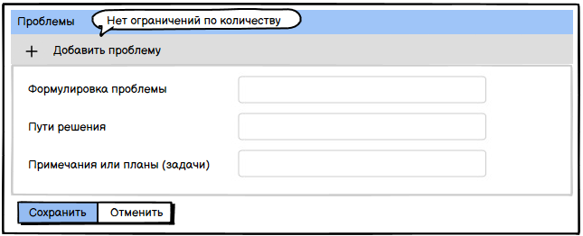

Рисунок. Прототип раздела в анкетном формате

Раздел должен предоставлять возможность добавлять/удалять поля для регистрации проблем. Количество не ограничено.

Требования к заполнению полей раздела:

|  |  |  |  |  |
| --- | --- | --- | --- | --- |
| ***№*** | ***Наименование поля*** | ***Тип поля*** | ***Источник данных*** | ***Особое условие*** |
| 1 | Формулировка проблемы | Строка для ввода текста |  |  |
| 2 | Путь решения | Поле для ввода текста |  |  |
| 3 | Примечание или планы (задачи) | Поле для ввода текста |  |  |

*Список полей может быть изменен/дополнен Заказчиком

## Требования к справочнику проектов

Административная панель должна предоставлять возможность регистрации работ и объектов в рамках определенных проектов.

Для настройки, панель администраторов должна предоставлять доступ к следующим справочникам:

1. Справочник «ДК»
2. Справочник «ГРБН»
3. Справочник «Уровень проекта»
4. Справочник «БН»
5. Справочник «Организации»
6. Справочник «Статус проекта»

### Требования к справочнику ДК

***Справочники*** ***«Дорожная карта 2022»*** и ***«Дорожная карта 2024»*** должны содержать следующие обязательные поля:

* Наименование проекта

Справочник долен быть доступен только для просмотра, без права редактирования.

### Требования к прочим справочникам

***Справочники*** должны содержать следующие обязательные поля:

* ID
* Наименование

## Требования к БД

ER диаграмма